 | VRTEC VERŽEJ  Puščenjakova ulica 8, 9241 Veržej  GSM: 051/600-980  Spletna stran: www.vrtec-verzej.si  e-pošta: info@vrtec-verzej.si

VPIS OTROK - NOVINCEV
V VRTEC VERŽEJ ZA ŠOLSKO LETO 2022 / 2023;
september 2022 - avgust 2023, bo
- v ponedeljek, 14. 3. 2022, od 8.00 - 15.00 ure,
- v torek, 15. 3. 2022, ob 8.00 - 15.00 ure.
Vpisnico lahko najdete tudi tukaj http://www.vrtec-verzej.si/?prenos=3304
in jo lahko izpolnjeno pošljete na naslov info@vrtec-verzej.si .
Prosimo vas, da zaradi lažje organizacije vaše prisotnosti v vrtcu izberete termin,
v katerem boste prišli na vpis in na voden ogled vrtca. Skušali vam bomo predstaviti organiziranost dela v vrtcu in vam odgovoriti na vsa vaša vprašanja.
Termin za obisk rezervirajte tukaj https://1ka.arnes.si/a/05af612a

Za vse nejasnosti sem vam na voljo na tel. 051/600-980 – Gabrijela Kuhar, vodja vrtca.

Z željo, da nam zaupate vašega otroka vas z veseljem pričakujemo in želimo
tudi vašim otrokom omogočili prijetno in zadovoljno bivanje v našem vrtcu.

Kolektiv Vrtca Veržej

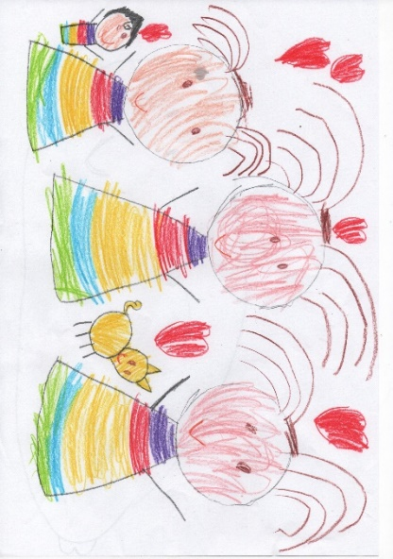Miša, 5 let

